**3D콘텐츠프로그래밍 기획안**

6조 (팀명)

윤영찬(팀장)

2016726093 김경동

박형민

한서원

1. **프로젝트 주제**

화재 진압 시뮬레이션 게임 (게임이름 미정)

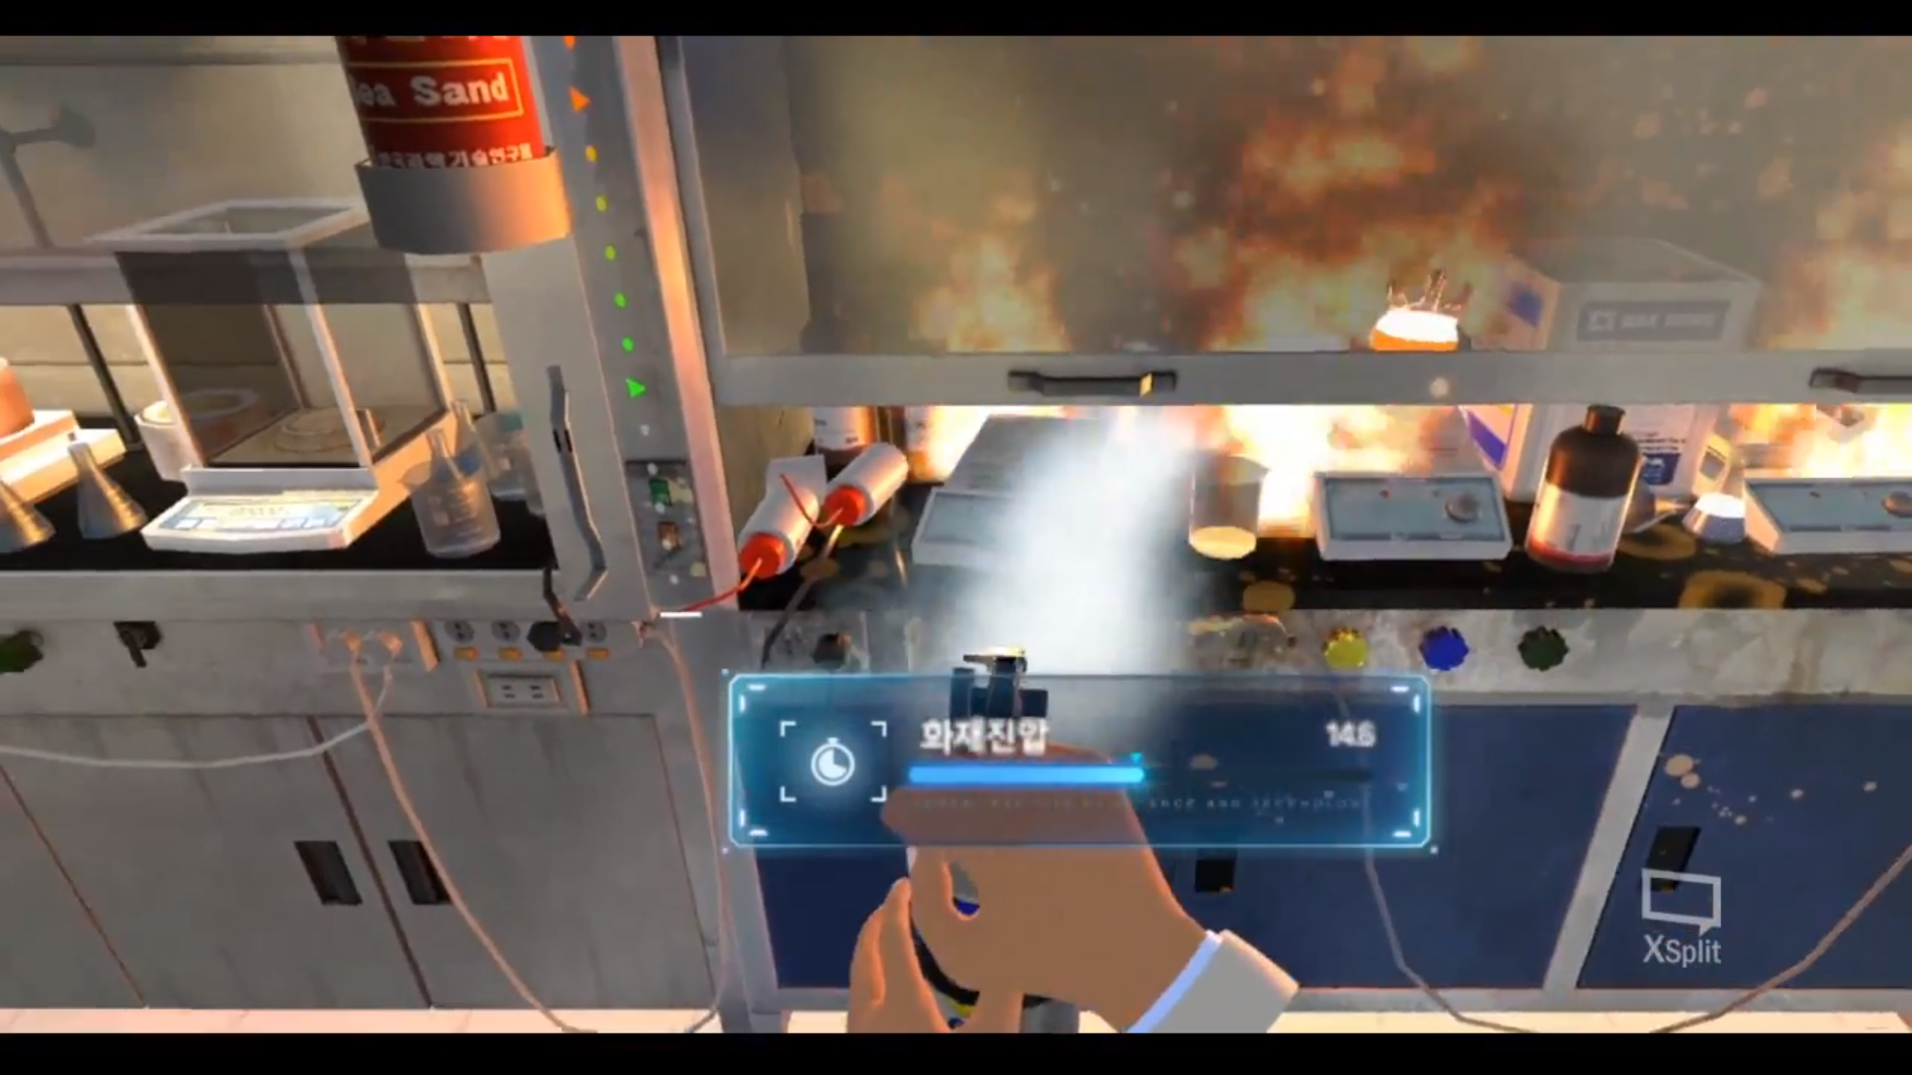

**한국과학기술원 KIST 안전체험 예방교육 VR**

1. **개발 및 협업 환경**

Unity 3D 2019.11~~버전정보

Unity Teams 및 Github 사용

Github address : <https://github.com/GuengdongKim/3dContentsProgramming.git>

1. **프로젝트 세부설명**

저희 팀이 진행하고자 하는 프로젝트 명은 “화재 진압 시뮬레이션” 게임입니다. Unity 3D로 구현하여 3차원의 공간에서 플레이하려고 합니다.

먼저 게임은 제한시간 안에 정해진 장소를 탈출하기 위한 게임으로 화재가 발생한 상황으로 가정하였습니다. 게임에서 사용될 시점은 플레이어의 1인칭 시점에서 진행되게 되며, 1개의 스테이지로 구성할 예정입니다.

“화재진압 시뮬레이션”이라는 이름처럼 불을 끄는 행위를 하게 되는데, 플레이어는 불이 난 집에서 탈출하기 위해 화재 진압 도구인 소화기 (다양한 도구 추가는 논의 후 결정)를 이용해 불길이 번지는 상황을 막고 무사히 탈출 포인트에 도달하면 성공적으로 게임을 마칠 수 있게 됩니다.

하지만 불과 함께 유독 가스가 발생하게 되고 이로 인해 플레이어는 정해진 시간안에 탈출을 하지 못하면 유독가스로 인해 체력이 깎이다가 0이 되어 게임을 실패하게 됩니다.

플레이어의 체력은 시간에 따른 감소와 불길에 닿을 경우 깎이게 되고, 반대로 회복 아이템이나 특수 아이템을 먹으면 체력이 감소하는 것을 멈추거나 회복할 수 있도록 할 것입니다.

스테이지가 1개로 이루어져 있어 단조로울 수 있게 때문에, 하나의 공간을 벽이나 천장을 만들어 분리시키고, Assets store에 있는 다양한 인테리어 assets을 사용하여 시각적으로 지루하지 않도록 제작할 예정입니다.

1. **예상 시뮬레이션**

* 메인 캐릭터와 적용 상황
* 메인 캐릭터로 등장하는 (1인칭) 주인공의 시점에서 플레이가 시작되고, 자고 있는 주인공의 집에서 불이 났고 이를 확인하면서 게임이 시작됩니다.
* 진행 순서
* 주인공이 화재를 인지하고 잠에서 깸 🡪 불을 끄기 위한 도구(소화기)를 찾기 시작 🡪 소화기를 가지고 번져가는 불을 끔 🡪 불을 완전히 다 끄고 정해진 탈출구로 탈출을 시도
* 엔딩 유형
* 제한 시간 동안 불을 모두 끄지 못하고, 탈출을 못했을 경우: 유독가스로 인한 체력 감소로 탈출에 실패
* 플레이 도중 불에 닿을 경우: 체력이 더 빨리 감소하며, 시간이 남았을지라도 체력이 0이 되면 탈출 실패
* 제한 시간 내 불을 모두 끄고, 정해진 탈출구를 찾아 도달할 경우: 탈출 성공 엔딩

1. **개발 일정**

11월 10일 화요일 팀 구성

11월 12일 목요일 주제 선정

11월 13일 금요일 제안서 작성

12월 15일 화요일 최종발표

**참고자료**

<https://aym0011.myportfolio.com/unityfireex>

1) 3D바운스볼

기존 2D 스마트폰 게임인 바운스볼을 3D로 재해석하여 제작한다

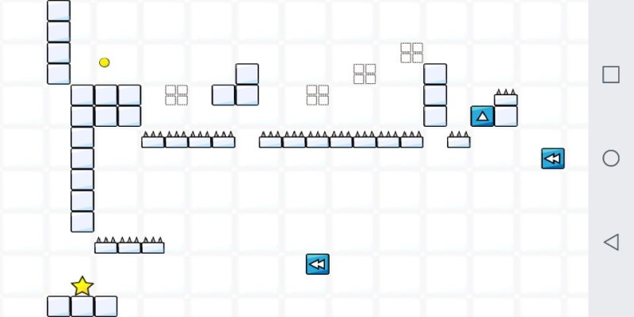

바운스볼

정교한 컨트롤을 요구하는 게임이기에 컨트롤하는 재미를 느낄 수 있다.

2) 당구

충돌과 물리 법칙을 이용해 규칙이 완화된 포켓 당구 게임을 재현한다

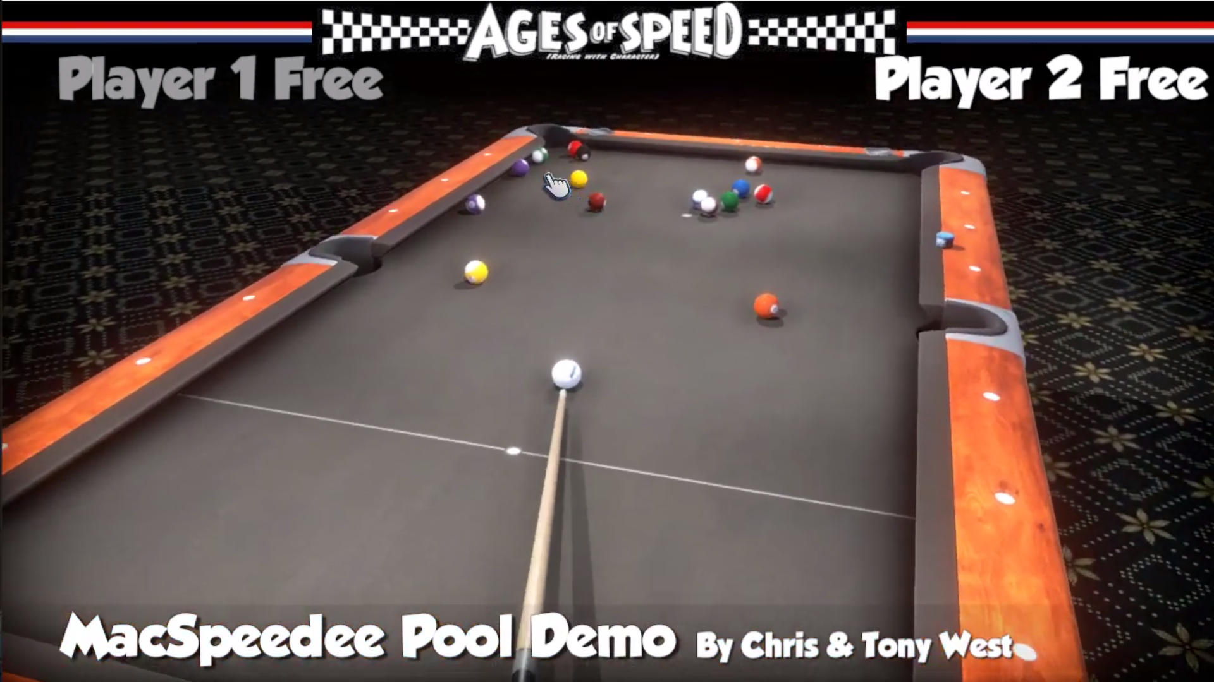<https://www.youtube.com/watch?v=4Ue_WpJz2PE>

공에 탄성을 준다던지, 당구대의 모양을 변형하는 등의 변칙적인 규칙을 주는 것도 좋을 듯 하다

3) 공 싸움

<https://www.youtube.com/watch?v=salZ7t98xi8>

2인용 게임으로 각자 공을 하나씩 맡아 움직이며 충돌을 통해 먼저 장외로 떨어진 사람이 지는 대난투 형식의 게임

캐릭터별로 기술을 주거나, 시간제한을 두고 점수(아이템)으로도 승부가 나게끔 주는 요소

여건이 된다면 공이 아닌 다른 캐릭터로도 제작

4) 미로 템플런 (3D 미로)

맵을 제작, 미로를 달리면서 유적지를 찾아감

<https://www.youtube.com/watch?v=3mcPIpmEEFU>

5) 운전 시뮬레이션

유로트럭을 참고, 데저트 버스, 시점을 변경

<https://www.youtube.com/watch?v=i0Vt7l3XrIU>

유니티 카트 튜토리얼

6) 화재 진압 시뮬레이션

1인칭 시점에서 시작

공간 제약성: 집안의 어느 한 곳에서 시작해서 탈출구를 찾는 게임

시간 제약은 존재

불을 끄기 위한 도구 찾기

탈출구로 탈출

체력 – 시간 초과에 따른 체력 감소, 불에 닿을 경우

아이템 소모성 여부는 미정. 무제한